Exercice 1_________________________________________________________
Devoir hors classe de physique chimie niveau 3ème
1. Quelles sont les 3 grandes familles des matériaux ?
Matériaux organiques (naturels et synthétiques)
Matériaux métaliques
Matériaux minéraux
2. A quelle famille de matériaux appartient le bois ?
Matériaux organiques
3. Complète ce tableau
Objet | Matériau | Famille
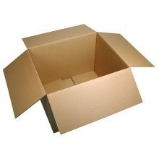 | Bois | Organiques naturels
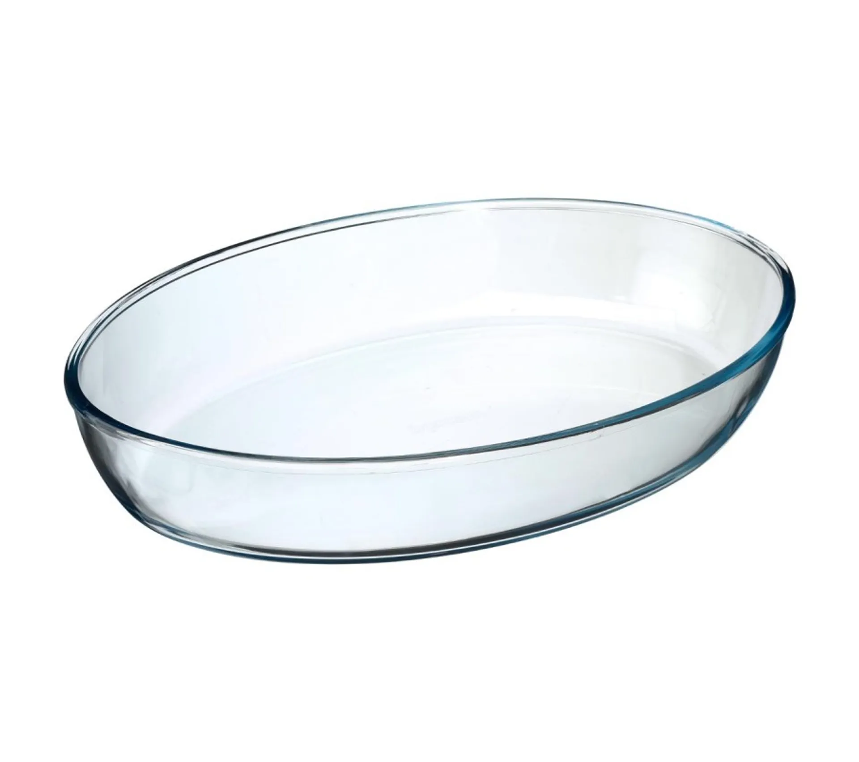 | Verre | Minéraux
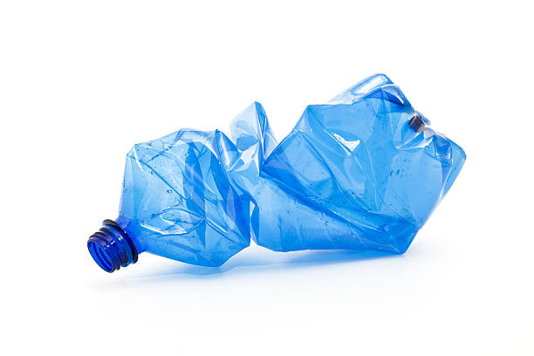 | Plastique | Organiques synthétiques
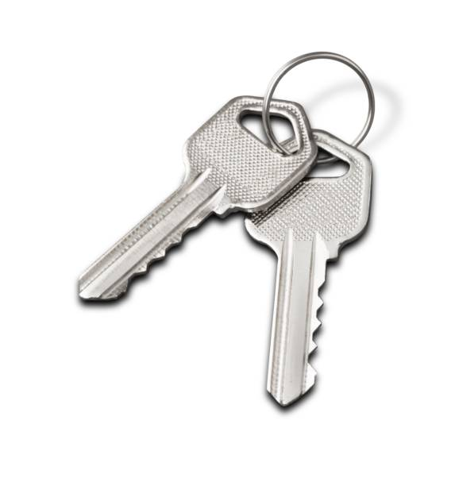 | Fer | Métaux
4. Trouvez pour chacune de ces familles, un exemple de matériaux different de ceux donnes dans la leçon.
Famille | Matériau
Métallique | Or
Organique d’origine animale | Soie
Organique d’origine végétale | Coton
Minérale | plâtre

Exercice 2_________________________________________________________
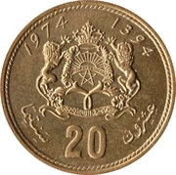
1. Observer la pièce de 20 centimes. D’après leur couleur, déduire le métal présent dans cette pièce.
2. Si on approcher cette pièce à un aimant On obsert quelle s’attire. Déduire le métal mis en évidence.
La pièce est attirée par un aimant, donc c’est du Fer
3. On constate qu’au moins deux métaux sont présents dans cette pièce. Donner le terme à employer pour qualifier la composition de cette pièce.
C'est un alliage, car il est composé de deux ou plusieurs métaux.
Exercice 3_________________________________________________________
On dispose de trois objets constitués chacun de trois métaux différents (cuivre, fer et zinc). On décide de les différencier à l’aide de trois pesées.
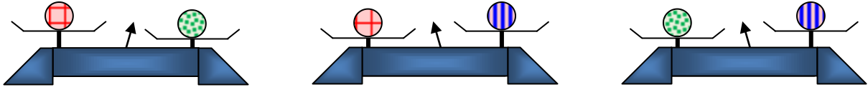

Écrire les mots cuivre, fer et zinc sous l’objet correpondant.

Cuivre
Fer
Zinc

Explications : D'après les données du tableau ci-dessous, le métal le plus léger est le zinc (ρ_{zinc} = 7.1g/cm³), le plus lourd est le cuivre (ρ_{cuivre} = 8.9g/cm³).
- L'expérience ci-dessus montre que l'objet vert est le plus lourd, donc c'est du cuivre, l'objet bleu est le plus léger, donc c'est du zinc, et l'objet rouge est en fer.
Données :
Cuivre | Fer | Zinc
8,9 g/cm³ | 7,8 g/cm³ | 7,1 g/cm³
Exercice 4_________________________________________________________
On donne un objet cylindrique constitué d’un métal non identifié :
On dispose ci-dessous des valeurs des masses volumiques de différents métaux :
Cuivre | Fer | Zinc | Aluminium
8,9 g/cm³ | 7,8 g/cm³ | 7,1 g/cm³ | 2,7 g/cm³
1. Pour l’objet cylindrique, on a obtenu : m = 115,7 g et V = 13 cm³
Calculer la masse volumique ρ de l’objet cylindrique (ρ = m/V)
ρ = m/V = 115.7g/13cm³ = 8.9g/cm³
2. À l’aide des valeurs des masses volumiques de différents métaux, donner la nature du métal composant l’objet cylindrique.
ρ = ρ_{cuivre} = 8.9g/cm³ , donc c’est du cuivre
Exercice 5_________________________________________________________
Dans son atelier, un artisan dispose d’un bac de récupération des métaux. Les principaux métaux qu’il utilise sont : le cuivre, le fer et l’aluminium. L’artisan souhaite trier ces métaux.
1. Comment peut-il reconnaître facilement le cuivre ?
Le cuivre peuvent se distinguer grâce à sa couleur rouge
2. Avec lequel de ces deux objets pourra-t-il différencier l’aluminium du fer ? Cocher la bonne réponse.
□ Un aimant □ Un bécher rempli d’eau
Expliquer pourquoi : Le fer est attiré par un aimant, l'aluminium ne l'est pas.
Exercice 6_________________________________________________________
Le transport ferroviaire
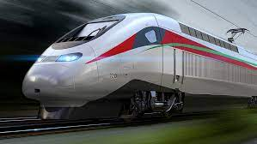
L’adjectif « ferroviaire » fait référence au métal dont sont essentiellement constitués les rails.
1. Nommer ce métal.
Le Fer
2. Nommer la famille de matériaux à laquelle appartient ce métal
Famille des métaux
3. Proposer un test simple permettant de distinguer ce métal des autres métaux couramment utilisés.

Test à l'aimant
Exercice 7_________________________________________________________
Tu as 4 métaux de forme cylindriques de meme volume, noté A, B, C et D.
A toi de trouver lequel est le fer, le zinc, le cuivre et l’aluminium.





A
B
C
D
C

Seul le métal C est attiré par l’aiment
190 g
500 g
D
B

Le métal A est de couleur rouge, donc c’est du cuivre
Le métal C est attiré par l’aiment, donc c’est du fer
Le métal B est plus léger, donc c’est de l’aluminium
Le métal D est du zinc
Exercice 8_________________________________________________________
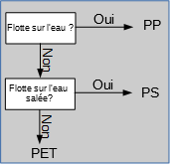
Tu disposes de 3 plastiques différents :
- Du PET : PolyEthylène Terephtalate
- Du PS : PolyStyrène
- Du PP : PolyPropylène
Organigramme des essais pour l'identification des plastiques :
Tu as 3 morceaux de plastique : le vert, le marron et le transparent.
A toi de trouver lequel est le PET, lequel est le PS et lequel est le PP.
Le test de densité, dans l’eau douce et dans l’eau salée

 | plastique vert | plastique marron | plastique transparent
flotte sur l'eau douce | OUI | NON | NON
flotte sur l'eau salée | - | OUI | NON
Donner le nom de chaque plastique.
Le plastique vert flotte dans l’eau douce, c’est du PP
Le plastique marron flotte dans l’eau salée, c’est du PS
Le plastique transparent est du PET
Exercice 9_________________________________________________________
Aya, Yassin et Youssra ont entre leurs mains 4 échantillons de plastique mais malheureusement ils ont mélangé les étiquettes. Leur professeur avait placé les étiquettes suivantes :
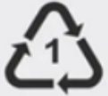 | 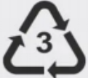 | 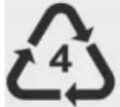 | 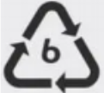
PET | PVC | PEBD | PS
1. Nommer les matières plastiques présentes.
PET : polyéthylène téréphtalate
PVC : polychlorure de vinyle
PEBD : polyéthylène de basse densité
PS : polystyrène
2. Ils réalisent le test de densité, dans l’eau douce, sur les 4 échantillons. Nommer la matière plastique identifiée.
Parmi la liste donnée (PET, PVC, PEBD et PS), le seul élément qui flotte dans l'eau douce est le PEBD, c'est donc celui que l'on peut identifier.
3. Ils réalisent le test de densité, dans l’eau salée, sur les 3 échantillons restants. Nommer la matière plastique identifiée.
Parmi les éléments restants (PET, PVC et PS), le seul qui flotte dans l'eau salée est le PS, c'est donc celui que l'on peut identifier.
4. Parmi les 2 échantillons restants, il y a le PVC. Nommer le test à réaliser pour l’identifier.
Test de la couleur de la flamme
5. Nommer la matière plastique restante.
Polyéthylène téréphtalate (PET )
Exercice 10________________________________________________________
Tu as 4 morceaux de plastique noté A, B, C et D.
A toi de trouver lequel est le PE, le PET, le PS et le PVC.
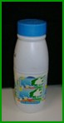
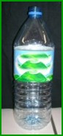
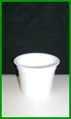
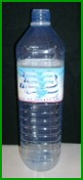
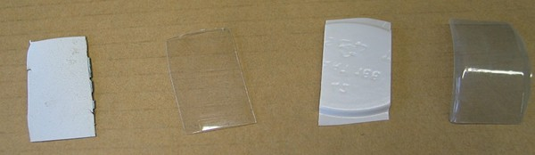
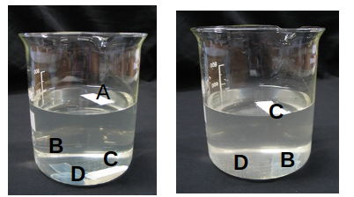

A B C D

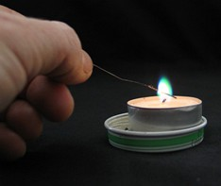
Test de la couleur de la flamme réalisé sur l'échantillon D

A flotte sur l’eau douce donc c’est du PE
C flotte sur l’eau salée donc c’est du PS
La couleur de la flamme est verte donc D c’est du PVC
B donc c’est du PET

